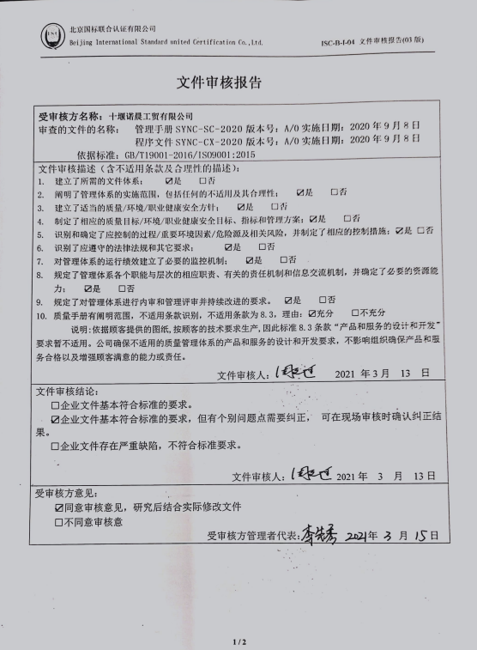
文件审核问题表

编号 | 主要问题 | 标准条款 | 说明
1 | 部门职责与实际不符 | 5.3
2 | 识别的需确认过程与实际不符 | 8.5
文件修改验证情况：
☑以上情况已纠正
□未纠正
原因：

文件审核人：
2021年 3 月 15 日

